附件：
清单一览表

清单
序号 | 区域 | 名称 | 图片 | 规 格W*D*H(mm)±3% | 数量 | 单位 | 技术要求
1 | 办公室 | 文件柜 | 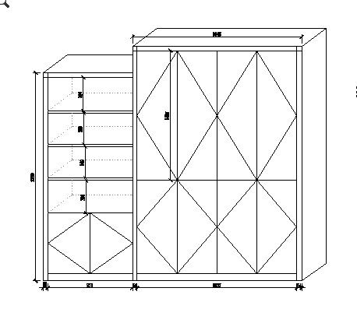 | 2972*4000*2650 | 1 | 组 | 1.选用高品质实木颗粒板，握钉力强，吸水膨胀率低，游离甲醛含量达到E1级标准，板材须经专业干燥处理，拼贴严密、平整、无裂纹、压痕和划伤，倒棱、圆角均匀一致；  2.三聚氰饰面纸贴面，纹理自然高档、防污、耐冲击、耐磨损、耐磨性强，具备一定的阻燃作用；  3.层板选用25mm实木颗粒板基材，同色PVC封边工艺；侧板为18mm（提供200*200*18板材小样/提供小样如和要求不一致将做无效标）
2 |  | 文件柜 | 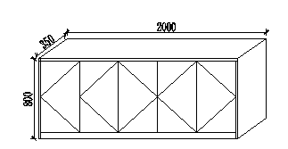 | 2000*350*800 | 1 | 组 | 1.选用高品质实木颗粒板，握钉力强，吸水膨胀率低，游离甲醛含量达到E1级标准，板材须经专业干燥处理，拼贴严密、平整、无裂纹、压痕和划伤，倒棱、圆角均匀一致；  2.三聚氰饰面纸贴面，纹理自然高档、防污、耐冲击、耐磨损、耐磨性强，具备一定的阻燃作用；  3.层板选用25mm实木颗粒板基材，同色PVC封边工艺；
 |  | 文件柜 | 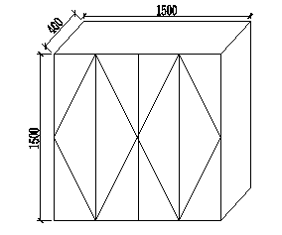 | 1500*1500*400 | 8 | 组 | 1.选用高品质实木颗粒板，握钉力强，吸水膨胀率低，游离甲醛含量达到E1级标准，板材须经专业干燥处理，拼贴严密、平整、无裂纹、压痕和划伤，倒棱、圆角均匀一致；  2.三聚氰饰面纸贴面，纹理自然高档、防污、耐冲击、耐磨损、耐磨性强，具备一定的阻燃作用；  3.层板选用25mm实木颗粒板基材，同色PVC封边工艺；
 |  | 隔断 | 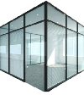  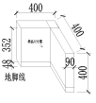 | 型号BC90 | 29 | 平方 | 主龙骨厚度1.4mm-2.2mm，玻璃厚度5+5mm或6+6mm，型号BC90(厚度90mm)，踢脚高度48mm（投标方提供可看到截面图L型小样/样品需与参数一致/如不一致将做无效标处理）
3 |  | 隔断门 | 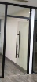 | 常规 | 1 | 1 | 主龙骨厚度1.8，玻璃厚度5+5或6+6mm，型号BC90，踢脚高度48mm
 |  | 货架 | 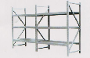 | 2000*2000*600 | 1 | 张 | 优质冷轧钢板
 |  | 货架 | 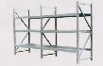 | 1200*2000*600 | 1 | 张 | 优质冷轧钢板
4 | 侨办 | 办公桌 | 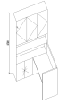 | 1380*800*760 | 1 | 张 | 1.选用高品质实木颗粒板，握钉力强，吸水膨胀率低，游离甲醛含量达到E1级标准，板材须经专业干燥处理，拼贴严密、平整、无裂纹、压痕和划伤，倒棱、圆角均匀一致；  2.三聚氰饰面纸贴面，纹理自然高档、防污、耐冲击、耐磨损、耐磨性强，具备一定的阻燃作用；  3.桌面选用25mm实木颗粒板基材，同色PVC封边工艺；
5 |  | 文件柜 | 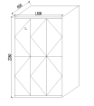 | 常规 | 1 | 张 | 1.选用高品质实木颗粒板，握钉力强，吸水膨胀率低，游离甲醛含量达到E1级标准，板材须经专业干燥处理，拼贴严密、平整、无裂纹、压痕和划伤，倒棱、圆角均匀一致；  2.三聚氰饰面纸贴面，纹理自然高档、防污、耐冲击、耐磨损、耐磨性强，具备一定的阻燃作用；  3.层板25mm实木颗粒板基材，同色PVC封边工艺；
8 | 办公室 | 柜子 | 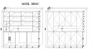 | 2590*400*2600 | 1 | 张 | 1、基材：绿色环保E1级密度板板。2、面材：一级胡桃木皮0.6mm厚贴面。3、封边：桌面四周采用与木皮面颜色一致的原实木皮封边，4、油漆：采用优质优质环保聚脂漆，漆膜硬度高，附着力强，流平性高。  5、五金配件：采用优质品牌五金，经久使用不变形。
投标方按参数要求提供板材小样和隔断小样/提供的小样如和参数要求不一致将做无效标处理（开标前一工作日提供样品）

